9. Petra Bukal
Zadatak: Objekt kao tema, izvorište i pokretač koreografske kompozicije
Invocation/Priziv moći
Izvode: Petra Bukal i Nathalie Nujster
Glazba: Joseph Bishara, The Conjuring
Mentorica: Nataša Jurišić
Koreografija prikazuje duboko unutarnje putovanje izvođača kroz simboliku rituala i borbu za moć.

10. Tiara Rukavina
Zadatak: Korištenje vizualnog stimulansa kao izvora koreografskog oblikovanja
(Ne)vidljivi
Izvode: Katarina Blažina i Irja Maksan
Glazba: Ego/you tear me apart, George Maple Night train pt. 14
Vastatio, Nirmata Blood
Mentorica: Gordana Svetopetrić
Koreografija inspirirana Banksyjevim djelom Laugh Now istražuje motive poslušnosti i društvene kontrole, a kroz pokret oživljava poruku anonimnog umjetnika koji bez identiteta glasno progovara o tiho nametnutim ulogama.

11.Ema Pintar
Zadatak: Korištenje audio stimulansa kao izvora koreografskog oblikovanja
5 stages of grief
Izvode: Marta Brčić, Iris Čaušić, Lucija Fresl, Gisela Karman, Tia Križan
Glazba: Boy Harsher, Pain (instrumental)
Richard Pryn, Tomb
Divna Ljubojević, It Is Truly Meet/Достойно есть
Vjeran Pejić Bach, Jesen
Mentorica: Eni Vesović
Da bismo postali nešto novo, moramo pustiti ono što smo dotad poznavali. Tek kad si dopustimo osjećati ćemo stići na drugu stranu.

Fotografija: Inia Herenčić
Voditeljica programa: Vesna Matana
Organizacija: Renata Vraneković
Produkcija: Škola suvremenog plesa Ane Maletić, Laginjina 13

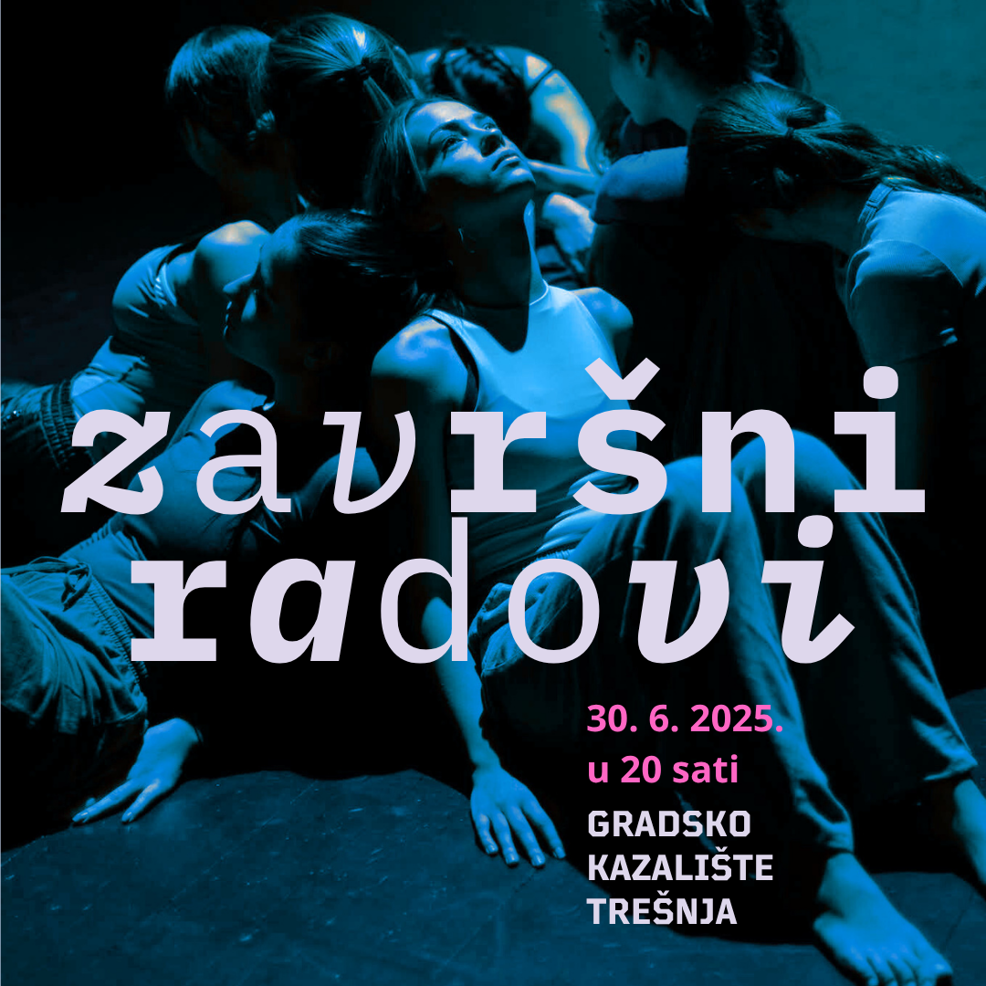

MATURANTI 2021.-2025.

4.ABC
Ajla Bećirović
Marla Belamarić
Katarina Blažina
Marta Brčić
Petra Bukal
Iris Čaušić
Mirna Gostijanović
Chiara Jozić
Emma Jurašić
Lorena Kaiser
Arwen Kopčalić
Tia Križan
Irja Maksan
Karla Matijević
Ema Pintar
Doris Šoštarić
4.D
Tiara Rukavina

Obrana završnih radova iz predmeta:

NARODNI PLESOVI

- Karla Matijević
Zadatak: Karakteristike narodnih plesova alpske plesne zone – Međimurje.
Međimurska pisana nedelja
Izvode: Karla Matijević i Roko Grizelj
Glazba: Ansambl LADO, Obrada međimurskih pjesama
Mentorica: Ana Krznarić
Ova koreografija slavi bogatstvo tradicijske baštine Međimurja kroz autentične plesne obrasce, izvorne pjesme i prepoznatljive nošnje ovoga kraja. Poseban naglasak stavljen je na izražajnost pokreta i emotivnu snagu glazbe, čime se oživljava duh "pisane nedelje" – nedjeljnog susreta zajednice kroz pjesmu i ples.

KINETOGRAFIJA

- Arwen Kopčalić
Zadatak: Koreografska skica u pokretu zapisana kinetografskim znakovima
Perdido
Glazba:Nathan Lanier, Sand
Mentorica: Renata Vraneković
Kroz ispreplitanje prostora, energije i zapisa ova koreografska skica istražuje suptilne nijanse izraza i kvalitete pokreta, bilježeći neizrecivo u jeziku tijela.

RITMIKA

- Ajla Bećirović
Zadatak: Simultano, sukcesivno i fragmentarno vođenje ritma kroz tijelo.
Uhvati…kap…po kap!
Glazba: Pascal Ayerbe, Plic Ploc
Mentorica: Ira Bičanić
Ponekad skliska, ponekad brza, velika il’ mala, a ponekad samo kap koja traži ritam i gdje bi pala.

SUVREMENA PLESNA TEHNIKA

- Lorena Kaiser
Zadatak: Koreografska skica prijenosa težine tijela
Zona komforta
Glazba: Girar O Mundo, Pattern Drama
Mentorica: Adrijana Barbarić Pevek
Tijelo se širi, odlazi, traži ali se uvijek vraća na isto mjesto. U tom ponavljanju skriva se tiha drama izbora: ostati, pomaknuti se, ili ponovno stati tamo gdje je sigurno.

- Katarina Blažina
Zadatak: Koreografska skica stabilnog i labilnog načina kretanja upotrebom suspenzije i slobodnog toka pokreta.
Stab-Lab
Glazba: Oceanvs Orientalis, The Universe
Mentorica: Renata Vraneković
Ova koreografija prikazuje kontrast između ravnoteže i gubitka kontrole u plesu.

- Emma Jurašić
Zadatak: Koreografska skica prijenosa težine tijela
Točka + težina
Glazba: Guitarricadelafuente, Agua y Mezcal
Mentorica: Adrijana Barbarić Pevek
Što je točka, a što težina? Za oba pojma ima više različitih definicija i primjera. Definicije neću izreći, ali pokušat ću vam ih opisati svojom koreografijom Točka + težina.

- Irja Maksan
Zadatak: Koreografska skica kroz elemente; grounding, momentum, amortizacije, fraziranja s kvalitetom elastičnosti i suspenzije
Sospensione
Glazba: Nils Frahm, A place
Mentorica: Renata Vraneković
Sospensione je trenutak između daha i pada, gdje tijelo lebdi u tišini vlastite težine.

OSNOVE KOREOGRAFSKE KOMPOZICIJE

8. Marta Brčić
Zadatak: Korištenje audio stimulansa kao izvora koreografskog oblikovanja
Može dalje...
Izvode: Katarina Blažina, Iris Čaušić, Emma Jurašić, Lorena Kaiser, Ema Pintar
Glazba: C418, The president is dead
Lady Gaga, Disease (instrumental)
Mentorica: Eni Vesović
Svatko od nas se smatra jedinstvenim i nezamijenjivim, međutim istina je u potpunosti suprotna. Koreografija prikazuje svakodnevicu radnika, tijekom koje pojedinac iz želje za dokazivanjem vlastitog značaja, postupno se iscrpljuje do krajnjih granica. Kroz snažne slike umora, pada i zanimljivosti, prikazuje se dehumanizacija radnog sustava i poziva na razmišljanje o granicama vlastite izdržljivosti.

